


A: MACHNAMH

Coill Bhearna

Meánleibhéal 2 (B2)
Beidh tú ag féachaint ar ball ar mhír faoi Choill Bhearna. Bí ag obair leis an duine in aice leat agus pléigí na ceisteanna thíos le chéile.

- Féach ar an bhfíseán a chuirfidh an teagascóir ar siúl.
- Conas a mhothaíonn tú agus tú ag féachaint air?
- Cad a chuireann na híomhánna i gcuimhne duit – obair, scoil, laethanta saoire?
- Ar chuir aon rud san fhíseán iontas ort? Cad é? Cén fáth?
- Cad atá á rá ag na héin, dar leat?
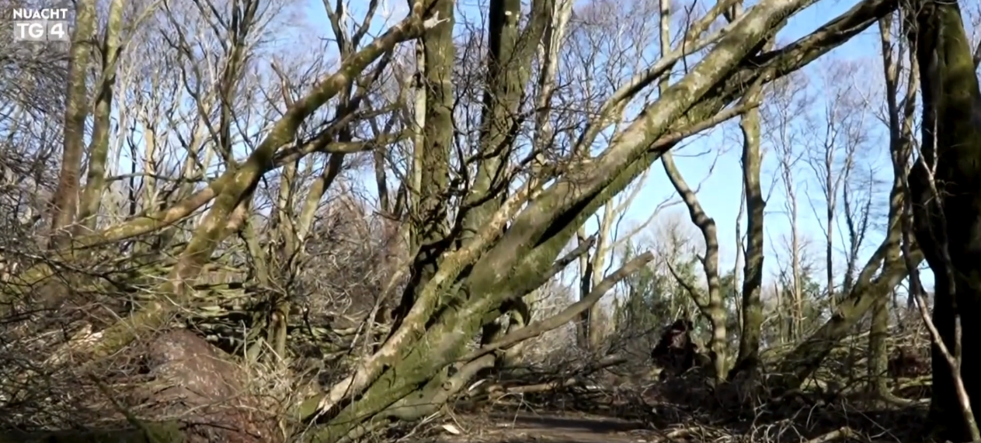

- Bhuail go leor stoirmeacha móra Éire le cúpla bliain anuas. An ndearnadh mórán damáiste i do cheantar riamh?
- Ag gceapann sibh go mbíonn na Comhairlí Cathrach agus Contae go maith ag deisiú aon damáiste a dhéantar?

B: FOCLÓIR
- Beidh na focail thíos le cloisteáil sa mhír ar ball. An féidir leat na leaganacha Gaeilge a aimsiú anois sula bhféachfaidh tú ar an mír? Bain úsáid as www.focloir.ie chun cuidiú leat, más gá.

- carved sculptures
- (tree) trunks
- clean-up work
- to let in
- rush, hurry
- magic
- work (of art)
- commissioned
- to revive, regenerate
- an opportunity for regrowth
- getting longer (days)

- Féach ar an mír den chéad uair agus aimsigh na focail thuas inti. An raibh na focail chéanna agat féin? __________________________________________________________________

- Conas a déarfá It had to be closed as Gaeilge? ____________________________________

- Cad is brí leis an bhfrása seo – ‘mar is fearr aithne air’?
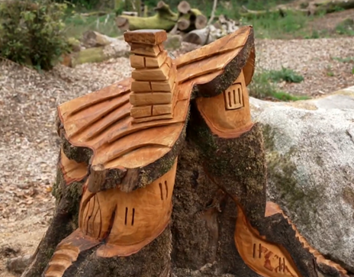

- Samhlaigh go bhfuil sióga ina gcónaí sa teach
adhmaid sin. Cén t-ainm a thabharfá ar an teach?

C: TUISCINT

Féach ar an mír arís agus críochnaigh na habairtí thíos:

- Snoíodh dealbha i stoic na gcrann i gCoill Bhearna
____________________________________________________________________________
- B’éigean an choill a dhúnadh
____________________________________________________________________________
- Tá go leor daoine ag tabhairt cuairt ar an gcoill
____________________________________________________________________________
- Tá dhá ainm ar an dealbhóir ar leis an saothar; is iad na hainmneacha sin ná
____________________________________________________________________________
- Deir an dealbhóir gur féidir an damáiste a fheiceáil mar
____________________________________________________________________________
- An t-earrach seo chugainn beidh
____________________________________________________________________________

Freagair na ceisteanna seo anois:

- An bhfuil na daoine sa mhír sásta leis an obair ealaíne? Cad iad na focail a úsáideann siad chun a gcuid tuairimí sin a léiriú?
- An bhfuil an pobal sásta leis an méid oibre atá déanta ag Comhairle Cathrach na Gaillimhe, dar leat?
- An scéal dóchasach nó éadóchasach é an scéal seo, dar leat? Cén fáth?
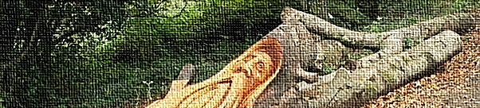

D: FEASACHT TEANGA

1: Saibhreas teanga (Na briathra)
- Féach ar na briathra thíos agus cuir in abairtí iad. Tá an chéad cheann déanta. Cuir do chuid abairtí i gcomparáid leis na habairtí a bhí ag an duine in aice leat ansin.

Saorbhriathar,  aimsir chaite | Aidiacht bhriathartha | Abairtí
leagadh | leagtha | Leagadh céad crann le linn na stoirme agus rinneadh dealbha as na crainn leagtha.
dúnadh | dúnta
rinneadh | déanta
cuireadh | curtha
tógadh | tógtha
léadh | léite

2: Cruinneas gramadaí (Na réamhfhocail chomhshuite)
Má leanann ainmfhocal amháin réamhfhocal comhshuite, bíonn an t-ainmfhocal sin sa tuiseal ginideach. Má leanann ainmfhocal cinnte (leis an alt) réamhfhocal comhshuite, bíonn sé sa tuiseal ginideach freisin. Féach ar na samplaí ón mír agus aistrigh na habairtí go Gaeilge ansin.

ar feadh tamaill i dtús na bliana
- I lived in Spain for a year.
- He fell asleep during the meeting
- The car is behind the house.
- Will we go out for dinner?
- He’s always fighting against the school.
- I read a lot during the winter.
- She’ll be leaving in a week.
- They don’t drink water throughout the day.
- We’ll get paid by the end of the month.
- The pharmacy is opposite the bank.

E: CUMARSÁID
1: Caint
Bígí ag obair i ngrúpaí.

- Cad a cheapann sibh faoi na dealbha i gCoill Bhearna?
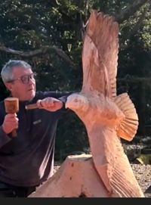
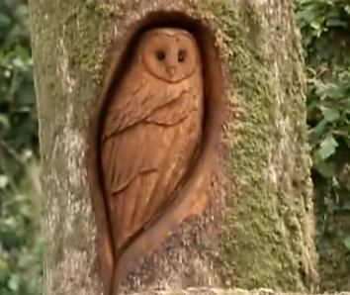
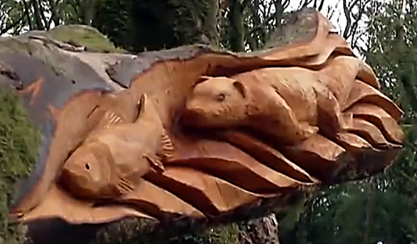

- Rólghníomhaíocht – Cruinniú poiblí
Tá sibh ag cruinniú de chuid na Comhairle Cathrach agus tá cinneadh le déanamh – an dtabharfaidh sibh maoiniú don dealbhóir tuilleadh dealbh a shnoí sa choill an bhliain seo chugainn? Glacaigí róil agus tuairimí na ndaoine thíos:

An dealbhóir | Ar bís leis an obair a dhéanamh chun airgead a shaothrú.
Duine áitiúil | Tá go leor dealbh ann anois. B’fhearr an obair ghlantacháin a chríochnú.
Duine ó An Taisce | Tá obair phráinneach eile le déanamh mar tá an t-éiceachóras faoi bhrú.
Comhairleoir | Níl go leor airgid ag an gComhairle.
Turasóir | Tá na dealbha go haoibhinn agus is breá le daoine iad.

2: Scríobh
Scríobh alt gearr do www.tuairisc.ie faoin gcruinniú poiblí a bhí agat faoi Caint thuas agus faoin méid a tharla ag an gcruinniú sin.

AN SCRIPT
Eibhlin Ní Choistealbha
Bhur gcéad fáilte thar n-ais tráthnóna. Tá dealbha, atá snoite i stoic na gcrann a leagadh i gCoill Bhearna le linn Stoirm Éowyn, ag tarraingt cuairteoirí go ceantar Bhearna ar imeall Chathair na Gaillimhe. Leagadh suas le céad crann sa choill sa stoirm agus b’éigean í a dhúnadh fad is a bhí obair ghlantacháin ar bun ag an gComhairle Cathrach.

Sinéad Ní Neachtain
Rinne Stoirm Éowyn go leor damáiste i dtús na bliana – leagadh crainnte i gCoill Bhearna agus dúnadh an choill ar feadh tamaill. Thug Comhairle Cathrach na Gaillimhe faoi obair ghlantacháin ach nuair a scaoileadh daoine ar ais arís inti bhí an-díomá go deo ar dhaoine go raibh go leor de lár na coille leagtha. Ach tá fuadar ar dhaoine ag filleadh ar an gcoill le roinnt laethanta anuas mar go bhfuil dealbha snoite déanta as stoic na gcrann a leagadh. Agus tá daoine ag teacht go speisialta le hiad a fheiceáil.

Duine 1
Is breá liom na píosaí agus tá siad go hálainn sa choill agus is breá liom an dath ar an adhmad agus … tá sé cosúil le teach na sióg.

Duine 2
Tá sé an-deas. Is bealach maith é ... a úsáideann adhmad briste mar sin.

Duine 3
Is aoibhinn liom na píosaí seo. Déanann sé an t-atmaisféar níos fearr agus daoine ag caint faoi agus is maith liom iad.

Duine 4
Tá saghas draíochta ar ais sa choill seo agus tá sé sin go hiontach, go deas.

Sinéad Ní Neachtain
Is é an dealbhóir, Will Fogarty – nó Fear na gCoillte, mar is fearr aithne air – a rinne na píosaí, saothar a choimisiúnaigh an Chomhairle Cathrach, le súil an choill a athbheochan. Deir Will Fogarty gur féidir breathnú ar an damáiste a deineadh mar dheis athfháis. Ach, níl deireadh leis an obair atá ar bun anseo agus é ráite ag an dealbhóir go mbeidh sé ar ais anseo an chéad bhliain eile nuair a bheas an lá ag dul chun síneadh.

Sinéad Ní Neachtain, Nuacht TG4, Coill Bhearna i nGaillimh.

NÓTAÍ & FREAGRAÍ

A: MACHNAMH
Cleachtadh gearr cainte é seo chun tús a chur le rang bríomhar ina mbeidh na foghlaimeoirí ag féachaint ar mhír nuachta, ag déanamh cleachtaí cluastuisceana agus ag comhrá faoi thopaic a bhaineann leis an mír ansin. Cuir an mhír ‘Machnamh – Coill Bhearna’ ar siúl cúpla uair don rang. Tabhair tamall do na foghlaimeoirí na ceisteanna a phlé ina mbeirteanna ar dtús sula bpléifidh tusa na ceisteanna leis an rang iomlán.

B: FOCLÓIR
- Freagraí:

carved sculptures | dealbha snoite
(tree) trunks | stoic
clean-up work | obair ghlantacháin
to let in | a scaoileadh (isteach)
rush, hurry | fuadar
magic | draíocht
work (of art) | saothar
commissioned | choimisiúnaigh
to revive, regenerate | a athbheochan
an opportunity for regrowth | deis athfháis
getting longer (days) | ag dul chun síneadh

- Déan plé ar na focail a bhí acu féin. B’fhéidir go raibh leagan eile acu de na focail.
- B’éigean í a dhúnadh.
- As he’s better known.
- Teach na sióg, teachín sióg.

C: TUISCINT

Féach ar an script.

D: FEASACHT TEANGA

1: Saibhreas teanga (Na briathra)
- Mar shampla:

Saorbhriathar,  aimsir chaite | Aidiacht bhriathartha | Abairtí
leagadh | leagtha | Leagadh céad crann le linn na stoirme agus rinneadh dealbha as na crainn a bhí leagtha.
dúnadh | dúnta | Dúnadh an choill de bharr damáiste ach ní raibh an pobal sásta go raibh sí dúnta chomh fada sin.
rinneadh | déanta | Rinneadh iniúchadh ar an dochar a bhí déanta.
cuireadh | curtha | Cuireadh an cruinniú ar ceal agus de bhrí go raibh sé curtha ar ceal thóg mé lá saor.
tógadh | tógtha | Tógadh an t-eastát tithíochta cúpla bliain ó shin, ach chomh luath is a bhí sé tógtha bhí fadhbanna leis.
léadh | léite | Léadh go forleathan an leabhar sin, cé nach bhfuil sé léite agamsa fós.

2: Cruinneas gramadaí (Na réamhfhocail comhshuite)
Freagraí:
- I lived in Spain for a year. | Bhí mé i mo chónaí sa Spáinn ar feadh bliana.
- He fell asleep during the meeting | Thit sé ina chodladh le linn an chruinnithe.
- The car is behind the house. | Tá an carr ar chúl an tí.
- Will we go out for dinner? | An rachaidh muid amach le haghaidh dinnéir?
- He’s always fighting against the school. | Bíonn sé de shíor ag troid in éadan na scoile.
- I read a lot during the winter. | Léigh mé go leor le linn an gheimhridh.
- She’ll be leaving in a week. | Beidh sí ag fágáil i gceann seachtaine.
- They don’t drink water throughout the day. | Ní ólann siad uisce i rith an lae.
- We’ll get paid by the end of the month. | Íocfar muid faoi dheireadh na míosa.
- The pharmacy is opposite the bank. | Tá an poitigéir os comhair an bhainc.

E. CUMARSÁID

1: Caint
Léigh trí na treoracha leis an rang iomlán le bheith cinnte go dtuigeann siad an méid atá le déanamh acu. Tabhair deis dóibh a dtuairimí a nochtadh faoi na dealbha sula ndéanfaidh siad an rólghníomhaíocht. Don rólghníomhaíocht, cuir an rang ag obair i ngrúpaí de chúigear agus tabhair ról do gach duine bunaithe ar an eolas sa ghreille.

2: Scríobh
Iarr orthu an t-alt gearr a scríobh faoin méid a tharla sa chruinniú poiblí a phléigh siad.

thar n-ais = leagan canúnach de ‘ar ais’
crainnte = leagan canúnach de ‘crainn’
deineadh = leagan canúnach de ‘rinneadh’
a bheas = a bheidh

